ألوانُ المَاء

سُوف عبيد

من الساحل التونسي حيث يلتقي أخضر الزيتون بأزرق البحر و من مدينة المكنين المعروفة بصناعاتها التقليدية في الفخار والنسيج يأتي عثمان البَبَّه هذا الفنان التشكيلي الذي تنضح ألوانه جلاء و وضوحا بين أحمر وأخضر و أصفر و أزرق وما بينها من تموّجات و تدرّجات لكأن الضياء هي الأخرى حزمة من أشعة نورانية تبعث في لوحاته المائية الإشراقة والبهجة
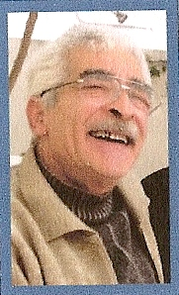

عثمان الببة من مواليد خريف1947 بمدينة المكنين حيث درس الابتدائي ثم انتقل إلى مدينة المنستير لمتابعة دراسته الثانوية وبين تونس العاصمة وباريس أكمل تعليمه العالي في اللغة والآداب الفرنسية بعد ذلك سافر إلى بلاد الجزائر للتدريس في مدينة قسنطينة فيقضي بضع سنوات هناك ليعود إلى تونس فيواصل تدريس الفرنسية بمدينة الكاف ثم ينتهي به المطاف بمدينة المنستير بعد أن أحرز على شهادة الماجستير في البيداغوجيا و بها أنهى العمل المباشر في التوجيه الجامعي وليتفرغ للرسم فيستقر به المقام أخيرا بمدينة سوسة حيث أنجز منذ سنة 2000 معارض استلهم لوحاتها من قصائد الشعراء جاك بريفير و رينيه شار و كاتب هذه السطور
ـ افتح هذا الرابط
http://soufabid.com/Alwen_ala_kalimet/index.html

و قد أقام خلال ربيع2008 معرضا تحت عنوان ـ ألوان ـ ضم أكثر من 30
لوحة وبينما كنت أتجول بينها متأملا ألوانها و أشكالها ومتماهيا في أبعادها ودلالاتها إذ وجدتني أقرأ في بعضها قصائد قديمة كنت كتبتها فكأنني أرى حروفها ألوانا ولكأن المعنى هو المبنى حتى خلت اللوحة قصيدة والقصيدة لوحة و من بينها خاصة :
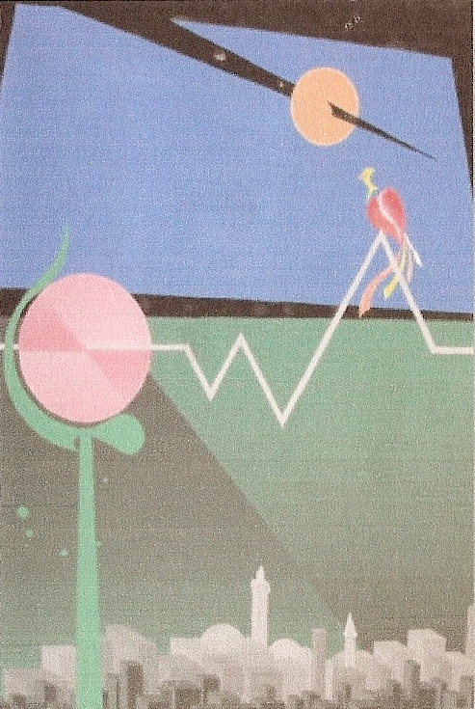
عُصفورة

عصفورة من العصافير
لم تأو إلى عشّها هذا المساء
جَـثَم كابوس الدّنيا على ريشها
مضت
حتى اِنطفأت مصابيح تونس
على السّاعة السّادسة
صباحا
باتت تقفز على أسلاك الكهرباء
حينما مرّ بائع الحليب
وتَـلاه الخبّاز على درّاجته القديم
وتحرّكت تـئـزّ عربةُ بائع الفحم
ومرّت تعوي سيّارة الشرطة
طارت بعيدا بعيدا
فوق كل البنايات…

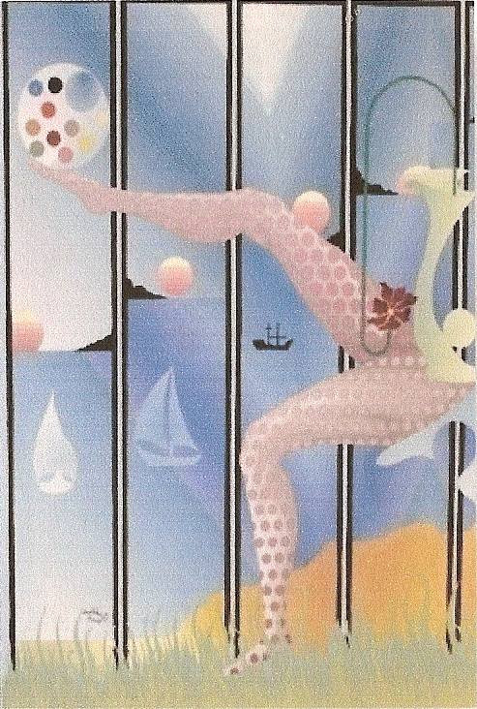
اِستعراض

رَجُل
و رَجُل
ورجل
يا ما رجال
مرّوا
بين رِِجليها !
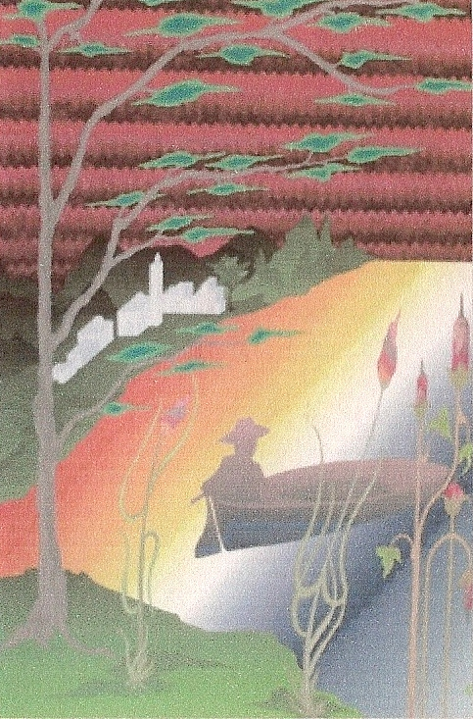
السّندباد

آخر رحلة للسندباد
بحر بلا سمكة
صياد بلا شبة

